ITINERARIOS MPAA 2021/22
12.09.21

Martes 28.09.2021

13:00 FUNDACION HIGUERAS
Visita reservada 10 euros/persona
Escribir de nuevo para confirmar
Comida cerca de Higueras

15:30 BBVA
A falta de confirmar hora y el listado de alumnos.
(Les dijimos que íbamos 12-15 + profesores)

18:00 TORRES BLANCAS
A falta de confirmar hora y el listado de alumnos.
(Les dijimos que íbamos 12-15 + profesores)
Puede ser que la cubierta esté en obras. Nos tienen que avisar.

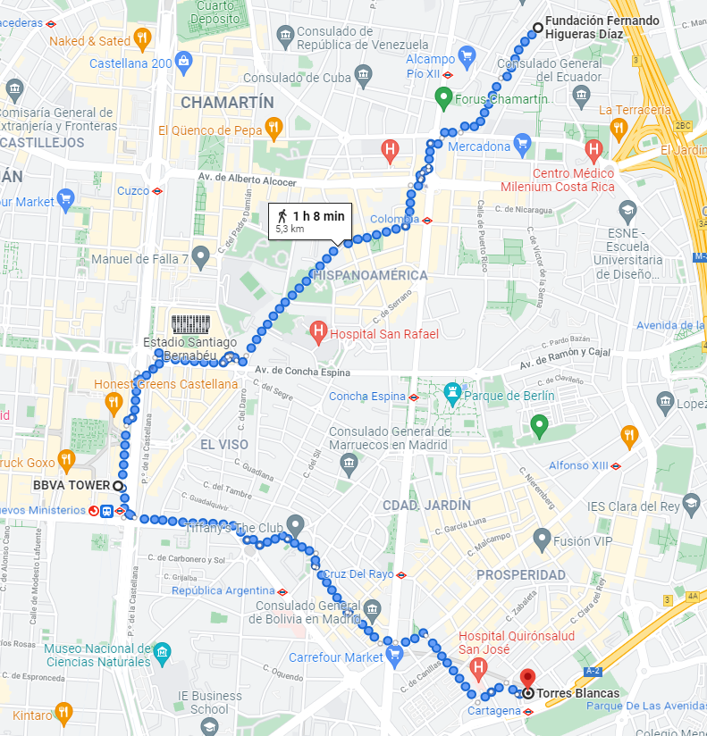

Miércoles 29.09.2021

15:00 MATADERO
Confirmardo con Alejandro Virseda. Escribir con la hora de visita.
Contactar con A.Franco?

17:30 MADRID RÍO
Empezando por Matadero
Confirmado con Paco Burgos

